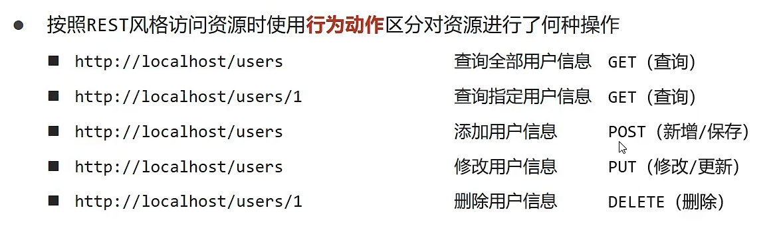

Rest是一种资源描述风格

Restful是表示按照这种风格访问资源

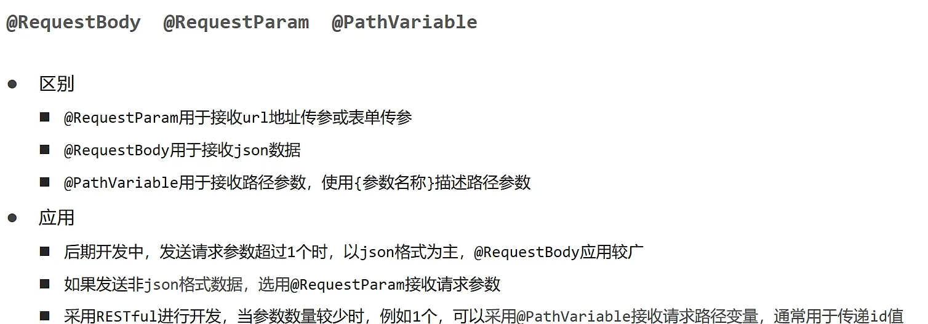

@restController =>@controller+@responseBody